Муниципальное казённое учреждение дополнительного образования «Центр творчества»,
г. Сосенский Козельского района Калужской области

Мастер-класс по теме
«Кролик Крош из ватных дисков»

Авторы - составители:
педагоги дополнительного образования
Винокурова М. О.
Михеева Е. В.

2022 г.

Пояснительная записка
Цель: формирование положительного отношения к ручному труду и декоративно–прикладному творчеству
Задачи:
- образовательные
- познакомить обучающихся с символом наступающего года
- формировать умения обращаться с ножницами, красками, клеем, ватными дисками, как материалом для изготовления поделки
- развивающие
- развивать мелкую моторику рук и мышление детей
- развивать творческие способности и воображение воспитанников
- воспитательные
- воспитывать аккуратность и эстетический вкус обучающихся
- воспитывать терпение и уважение к ручному труду
Ожидаемый результат: усовершенствованные умения по обращению с ножницами, красками, клеем, ватными дисками как материалом для изготовления поделки
Состав участников: обучающиеся творческого объединения «Робототехника» и «Мозаика» в возрасте от 9 до 11 лет
Методы и приемы: рассказ, показ, демонстрация образца, практическая работа, беседа, обсуждение
Оборудование: ноутбук для прослушивания новогодних композиций во время мастер-класса
Наглядные материалы: иллюстрация готового образца изделия и пошаговые фото мастер-класса (Приложение 1, 2)
Материалы и инструменты:
- ватные диски;
- ножницы;
- краски, фломастеры или цветная бумага (красная и синяя);
- клей;
- коктейльная трубочка
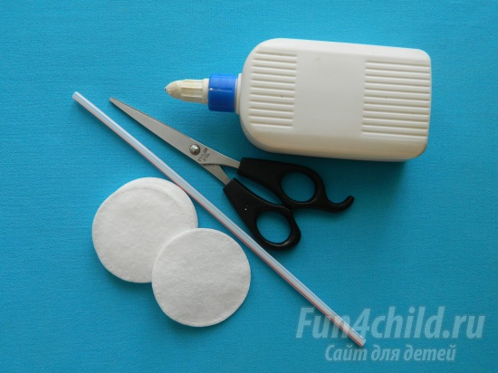
Ход мастер-класса:
I. Вступительная часть
В долине Смешариков обитают необычные животные. Они отличаются от своих настоящих сородичей экзотическим внешним видом и разумом. Ежик, Совунья, Бараш и другие смешарики умеют мыслить, разговаривать и обращаться с техникой. Животные наделены разными чертами характера.
Крош – жизнерадостный кролик. Он общительный и оптимистичный смешарик. Именно этого любителя приключений предлагаем сегодня сделать из ватных дисков. Тем более, что наступающий 2023 год – это год Кролика. Обычно мягкий и белоснежный материал используют для создания различных аппликаций. Однако мы сегодня сделаем из ватных дисков поделку.

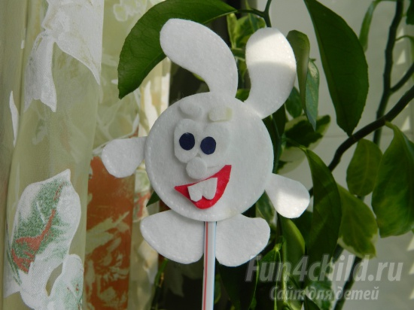

II. Теоретическая, демонстрационная часть.
Давайте рассмотрим образец поделки и обговорим последовательность наших действий по пошаговым иллюстрациям (иллюстрации из практической части)
III. Практическая часть.
- В мультфильме Крош – шарообразный кролик. Возьмем ватный диск, положим его на горизонтальную поверхность, затем смажем ПВА коктейльную трубочку и приклеим ее по центру круга.
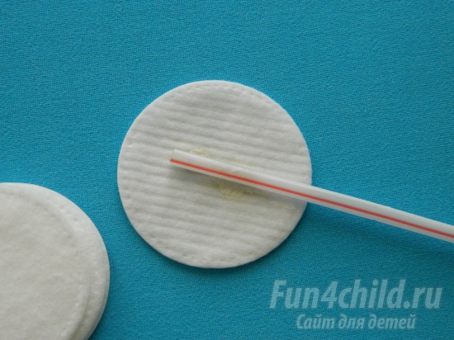

- Сразу займемся ушами поделки. Из второго ватного диска вырежем два уха. Эти органы слуха могут выглядеть по-разному. Нам понравился вариант, представленный на картинке. Приклеиваем готовые детали к основе поделки.

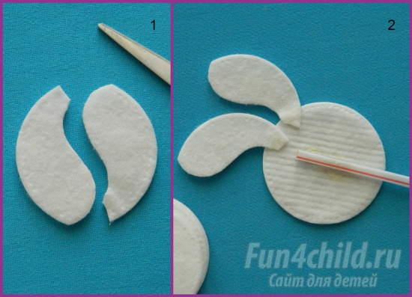
- Чтобы сделать лапы Крошу, разрежем ватный диск на четыре части. В двух четвертинках округляем углы, получаем нижние конечности.

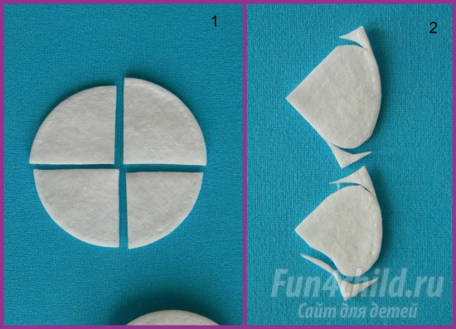

- Конечно, передние лапки должны быть чуть меньше, поэтому нам придется четверть диска еще раз разрезать пополам. Дальше процедура стандартная. В треугольниках округляем углы, получаем передние лапки.

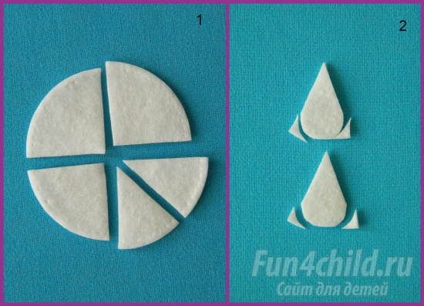
- Приклеиваем готовые детали к туловищу героя. Силуэт вполне напоминает мультипликационного Кроша. Значит, мы движемся в правильном направлении.

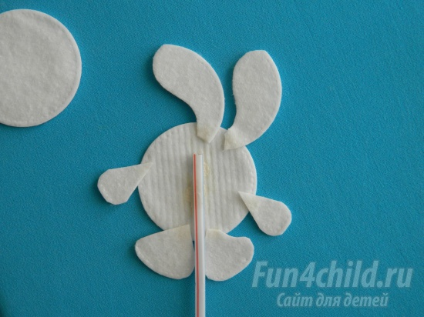

- Теперь берем еще один ватный диск, смазываем его по краям клеем и прикладываем к туловищу кролика, закрывая места склейки деталей (лап, ушей и т.д.).

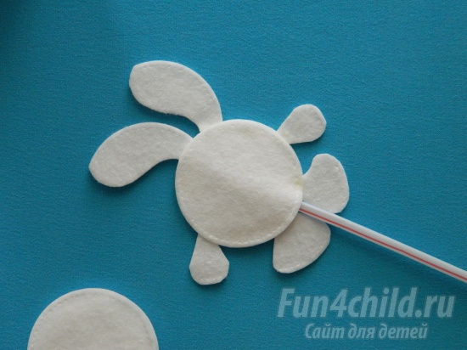

- Глаза, нос и рот поделки также вырезаем из ватного диска. Глаза у кролика, впрочем, как и нос, круглые. Во рту постоянно видны два передних зуба. По окончанию работы зрачки, рот, нос и самого Кроша можно разукрасить фломастерами, а можно сделать их из цветной бумаги.

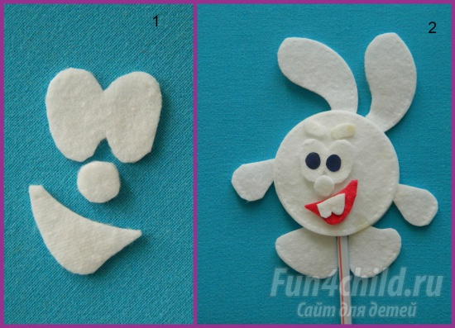
IV. Рефлексия участников мастер-класса. Подведение итогов.
Итак, давайте посмотрим, какие замечательные кролики – смешарики у нас получились. Какие трудности вы испытывали при изготовлении поделки? Что удавалось сделать легко? Нравится ли вам создавать простые и интересные поделки из ватных дисков? Какие появились идеи по ходу мастер-класса? Понравился ли он вам?
Получившимися кроликами вы можете, например, украсить горшок с цветком или использовать поделку, как игрушку, а может у вас есть другие мысли по практическому использованию вашей работы… Ну а сейчас пришло время убрать свои рабочие места и попрощаться до новых встреч. Всем спасибо за внимание, до свидания!
Интернет-источники: https://fun4child.ru/9835-smesharik-krosh-iz-vatnyh-diskov.html?ysclid=lbg9qzl7r4876775095

Приложение 1

Приложение 2

